Klasa 4. Przyroda- nauczyciel Dorota Zacharek

Temat lekcji: Dojrzewanie to czas wielkich zmian.

Zakres treści - cele:
-podaje dwa przykłady zmian w funkcjonowaniu skóry w okresie dojrzewania
-wymienia zmiany fizyczne zachodzące w okresie dojrzewania u dziewcząt i chłopców ;
- omawia zasady higieny, których należy przestrzegać w okresie dojrzewania;
- opisuje zmiany psychiczne zachodzące w okresie dojrzewania.

Materiały do wykorzystania przez ucznia:

-Podręcznik ucznia: Dojrzewanie
- Przydatne linki:
https://epodreczniki.pl/a/trudny-okres---dojrzewanie/DblupZKRY

Rozwiązaną krzyżówkę należy wysłać mi do dnia 06 kwietnia 2020r . na mój adres e-mail: dorotazacharek.sukces@wp.pl

Rozwiążcie krzyżówkę i zapiszcie hasło.
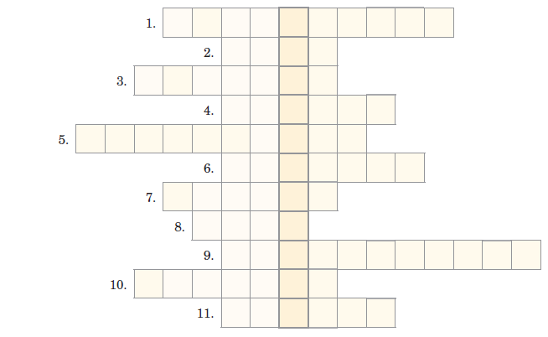

1. Środek higieniczny o przyjemnym zapachu stosowany na przykład na skórę pach;
występuje w sztyfcie lub w sprayu.
2. Obniża się u chłopców w okresie dojrzewania.
3. Wydostawanie się plemników podczas snu, pojawiające się w okresie dojrzewania.
4. Pojawia się na twarzy chłopców podczas dojrzewania.
5. Krwawienie z pochwy pojawiające się u kobiet co około 28 dni.
6. Męska komórka rozrodcza.
7. Żeńska komórka rozrodcza to komórka…
8. U kobiet są szersze i bardziej zaokrąglone niż u mężczyzn.
9. Inna nazwa miesiączki.
10. Choroba skóry występująca w okresie dojrzewania.
11. Narządy kobiet, w których wytwarzane jest mleko.
Klasa 4. Przyroda- nauczyciel Dorota Zacharek

Temat lekcji: Podsumowanie wiadomości z działu: ,,Ciało człowieka’’

Zakres treści - cele:
- podział składników pokarmowych
- źródła składników pokarmowych oraz znaczenie poszczególnych składników pokarmowych dla organizmu
- narządy budujące układ pokarmowy oraz rola poszczególnych narządów przewodu pokarmowego
- etapy trawienia pokarmu
- podstawowe zasady higieny układu pokarmowego
- rodzaje i funkcje naczyń krwionośnych
- zadania układu krwionośnego i higiena układu krwionośnego
- budowa i rola układu oddechowego
- budowa i rola płuc
- wymiana gazowa w płucach i higiena układu oddechowego
- główne elementy budowy szkieletu
- połączenia kości
- rola szkieletu
- praca mięśni szkieletowych
- higiena układu ruchu
- budowa układu nerwowego
- zadania nerwów i mózgu
- rola narządów zmysłów
- budowa i funkcje męskiego układu rozrodczego
- budowa i funkcje żeńskiego układu rozrodczego
- zapłodnienie i ciąża, higiena układu rozrodczego
- cechy kobiety i mężczyzny
- zmiany fizyczne w okresie dojrzewania u chłopców i dziewcząt
- dojrzewanie psychiczne i emocjonalne, higiena okresu dojrzewania

Materiały do wykorzystania przez ucznia:

-Podręcznik ucznia: Wszystkie tematy z działu oraz podsumowanie wiadomości z działu: ,, Ciało człowieka’’.
- Przydatne linki:
https://epodreczniki.pl/a/podsumowanie-dzialu-i-cialo-czlowieka/DH7wtsQ23

Zadanie do wykonania dla ucznia:

Rozwiązane zadania należy wysłać mi do dnia 30 marca 2020r. na mój adres e-mail: dorotazacharek.sukces@wp.pl

ZADANIA DO WYKONANIA DLA UCZNIA

Odkrywamy tajemnice ciała człowieka
1. Uzupełnij schemat przedstawiający składniki pokarmowe. Podkreśl nazwę składnika, który jest podstawowym źródłem energii dla komórek.

2. Dopasuj funkcje do właściwych układów narządów. Wpisz obok każdego układu narządów odpowiednie litery.
Funkcje
A. Reguluje i koordynuje pracę wszystkich narządów, umożliwia odbieranie bodźców
z otoczenia, ich analizę i właściwą reakcję.
B. Umożliwia rozmnażanie się oraz odpowiada
za wykształcenie się cech płciowych.
C. Umożliwia dostarczanie tlenu do organizmu i usuwanie
z niego dwutlenku węgla.
D. Transportuje substancje (takie jak gazy oddechowe
i składniki odżywcze) oraz uczestniczy w utrzymaniu stałej temperatury ciała.

- Układ oddechowy ……..
- Układ krwionośny ……..
- Układ nerwowy ……….
- Układ rozrodczy ………

3. Poniżej podano nazwy pięciu narządów budujących ciało człowieka, a w tabeli zapisano informacje dotyczące każdego z tych narządów. Zaznacz jedną odpowiedź
w każdym wierszu tabeli.
- macica
- wątroba
- krtań
- serce
- jelito cienkie
Dzięki pracy tego narządu krew stale krąży w naczyniach krwionośnych. | A | B | C | D | E
Jest największym narządem układu pokarmowego. | A | B | C | D | E
Wewnątrz tego narządu rozwija się nowy organizm. | A | B | C | D | E
Jest narządem głosu. | A | B | C | D | E
To narząd, w którym następuje ostatni etap trawienia. | A | B | C | D | E

4. Uzupełnij zdania nazwami odpowiednich elementów układu rozrodczego.
A. ………………….. to narząd, w którym rozwija się nowy organizm.
B. Komórka jajowa powstaje w ……………….. co około ………….. dni.
C. Plemniki wydostają się na zewnątrz przez …………………….. .

5. Dojrzewanie biologiczne jest ważnym etapem rozwoju człowieka. W tym okresie
u dziewcząt i chłopców pojawia się wiele zmian. Przeczytaj zdania. Wpisz literę D przy zdaniach, które opisują zmiany zachodzące w czasie dojrzewania u dziewcząt, a literę C przy zdaniach, które opisują te zmiany u chłopców. Niektóre ze zdań mogą dotyczyć zmian zarówno u chłopców, jak u dziewcząt. Wpisz przy nich obie litery: C i D. 2 pkt

Poszerzenie barków.
Pojawienie się owłosienia pod pachami i w okolicach narządów płciowych.
Zmiana proporcji ciała.
Powiększenie się piersi.
Wytwarzanie komórek rozrodczych.

